Μαθηματικά Κεφάλαιο 2 – Δεκαδικοί αριθμοί

Όνομα: Ημερομηνία: / /

Θεωρία

Οι δεκαδικοί αριθμοί χρησιμοποιούνται όταν θέλω να εκφράσω με ακρίβεια ένα μέγεθος που δεν μπορεί να εκφραστεί με τη βοήθεια φυσικών αριθμών, όπως οι τιμές διάφορων προϊόντων.

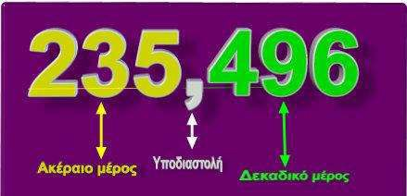
Οι δεκαδικοί αριθμοί αποτελούνται

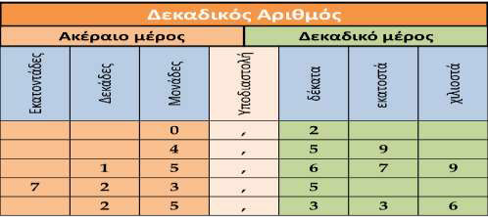
Κάθε ψηφίο ενός δεκαδικού αριθμού
έχει μια συγκεκριμένη αξία μέσα στον αριθμό, η οποία εξαρτάται από τη θέση του ψηφίου μέσα στον αριθμό.
Δέκα μονάδες μιας τάξης είναι μία
μονάδα της αμέσως μεγαλύτερης τάξης.
δηλ. 10 εκατοστά = 1 δέκατο ,
10χιλιοστά = 1 εκατοστό

Τα μηδενικά στο τέλος των δεκαδικών αριθμών δεν έχουν καμία αξία.
8,2 = 8,20 = 8,200

Κάθε φυσικός αριθμός μπορεί να γίνει δεκαδικός με την προσθήκη της υποδιαστολής και μηδενικών μετά από αυτή. 23,00 = 23 38 = 38,0

Ασκήσεις
1. Να γράψεις με δεκαδικό αριθμό τα παρακάτω:

α) τρία εκατοστά
β) πενήντα πέντε χιλιοστά

γ) διακόσια τρία χιλιοστά

δ) τριάντα κόμμα δύο
ε) ένα κόμμα τριάντα δύο

στ) είκοσι δέκατα
ζ) τρεις ακέραιες μονάδες και 35 εκατοστά

2. Να γράψεις την αξία του ψηφίου 3 στους παρακάτω αριθμούς:
143,057 μονάδες
3674,76 ................
0,35
................
47,093 ................
645,23 ................
35,29 ................

Η αξία ενός δεκαδικού αριθμού δεν αλλάζει αν προσθέσουμε ή διαγράψουμε μηδενικά στο τέλος του.

3. Να γράψεις τους παρακάτω αριθμούς καταργώντας το μηδέν εκεί που δεν
επηρεάζει την αξία του αριθμού:

1,350 μέτρα = ................ μέτρα 2600,70 € = ................ €
23,400 € = ................ €
05,200 κιλά = ................
κιλά.
3,070 κιλά = ................ κιλά
20,030 χιλιόμετρα = ................χιλιόμετρα.

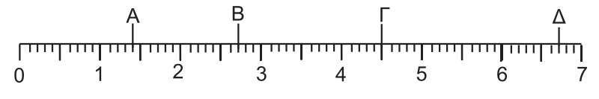

4. Παρατηρώντας την αριθμογραμμή να κυκλώσεις τον αριθμό που αντιστοιχεί σε κάθε γράμμα:

Α: 1,04 | 1,4 | 1,004 | 1,44
Β: 2,04 | 2,8 | 2,77 | 2,70
Γ: 4,005 | 4.0005 | 4,500 | 4,05
Δ: 6,007 | 6,07 | 6,7 | 6,777

5. Γράφω τους αριθμούς που έχουν:

α) 42 εκατοστά, 12 χιλιοστά, 9 μονάδες

β) 34 δέκατα, 42 εκατοστά, 5 χιλιοστά

γ) 34 δεκάδες, 85 δέκατα, 17 χιλιοστά

δ) 56 μονάδες, 27 δέκατα, 73 εκατοστά

Προβλήματα
6. Ο Βασίλης έχει 7 εικοσάλεπτα, 9 δεκάλεπτα, 5 πενηντάλεπτα. Πόσα ευρώ
έχει συνολικά;
Απάντηση: Έχει €

